MORAVSKÁ RODINA

KŘETÍN
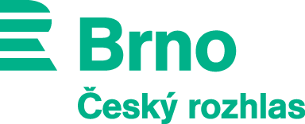
vysílá s
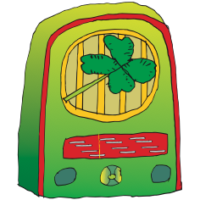
Českým rozhlasem Brno
V 6:10 uslyšíte pověst o vodníkovi.

V 9:40 si upečeme s paní Marií Kotoulkovou chlebový dort.

Po 12. hodině se pochlubí našim životem v obci pan místostarosta Bořek Procházka a na závěr po 17. hodině vám dá zahrát pan starosta Jan Halata pěknou písničku.

Poslouchejte Český rozhlas Brno 11. dubna, na frekvenci 106.5 FM nebo přes internet na brno.rozhlas.cz
FM 106.5 | FM 93.1 | FM 97.3 | FM 93.6 | FM 97.5 | FM 89.5
JIŽNÍ MORAVA | MĚSTO BRNO | ZNOJEMSKO | HODONÍNSKO | ZLÍNSKO | VSETÍNSKO

